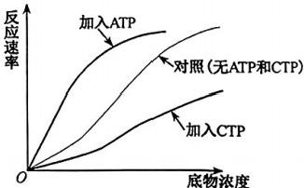
学校 班级 姓名 准考证号 考场号 座位号
密 封 线 内 不 要 答 题

2023～2024学年第二学期高三3月月考试卷 理 科 综 合

考生注意：
1.本试卷分选择题和非选择题两部分。满分300分，考试时间150分钟。
2.答题前，考生务必用直径0.5毫米黑色墨水签字笔将密封线内项目填写清楚。
3.考生作答时，请将答案答在答题卡上。选择题每小题选出答案后，用2B 铅笔把答题卡 上对应题目的答案标号涂黑；非选择题请用直径0.5毫米黑色墨水签字笔在答题卡上 各题的答题区域内作答，超出答题区域书写的答案无效，在试题卷、草稿纸上作 答无效。
4.本卷命题范围：高考范围。
5.可能用到的相对原子质量：H1 Li7 C12 N14 O16 Mg24 S32 K 39 Mn 55
一、选择题：本题共13小题，每小题6分，共78分。在每小题给出的四个选项中，只有一项是符合题 目要求的。
1.灵宝苹果色泽鲜艳红润、口感浓香脆甜、含糖量高且抗氧化，富含对人体有益的铁、锌、锰、钙 等元素，经常食用，可起到帮助消化、养颜润肤的作用。下列相关叙述错误的是
A. 灵宝苹果果皮鲜红的颜色与果皮细胞液泡中的色素有关
B.新鲜的灵宝苹果细胞中无机物的含量大于有机物的含量
C.若延长日照时间，灵宝苹果可能会因积累较多糖类而更甜
D.灵宝苹果中含有的大量元素铁参与构成人体内的血红素
2.天冬氨酸转氨甲酰酶催化反应的底物是天冬氨酸，ATP 与 CTP 都会影响天冬氨酸与该酶的 结合。在反应体系中分别加入一定量的 ATP 和 CTP, 得到的反应速率随底物浓度变化的曲 线如图所示。下列相关叙述错误的是
A.ATP 可能增强了天冬氨酸转氨甲酰酶与底物的亲和性
B.CTP 可作为天冬氨酸转氨甲酰酶的抑制剂发挥作用
C.底物浓度相同时，与对照组相比，加入CTP 后会使反应
产物明显减少
D. 同时加入适量 ATP 和 CTP 有可能削弱 CTP 对酶的
作用
3.桃子果实的成熟伴随着颜色、质地和风味的变化，该过程还受到植物激素、转录因子和表观遗 传因子等调控。桃果实成熟过程中全基因组 DNA 甲基化水平呈现下降趋势，DNA 去甲基
化酶(PpDML1) 表达水平与 DNA甲基化水平呈负相关。研究发现，PpNAC1(一种蛋白质) 可以直接结合 PpDML1 基因的启动子并激活其表达。下列相关叙述正确的是
A.桃果实的成熟受到激素与基因的调控，与环境无关
B.DNA 甲基化能改变桃果实细胞中基因的碱基序列
C.提高 DNA 甲基化水平可能会促进桃果实成熟
D.PpNAC1 基因表达水平增加可能导致 DNA 甲基化水平降低
【高三3月月考试卷·理综 第1页(共12页)】 243506Z

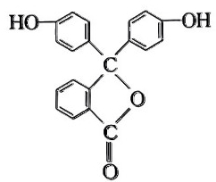
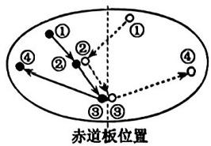
4.荧光标记染色体上的着丝粒可研究染色体的行为和数量变化。取一个正在分裂的果蝇细胞 用不同颜色的荧光标记其中两条染色体的着丝粒(分别用“●”和“o”表示),在荧光显微镜下 观察到它们的移动路径如图甲箭头所示；图乙是该细胞分裂过程中染色体数与核 DNA 数之 比的变化曲线。下列相关叙述正确的是
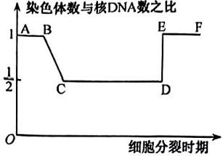
甲
乙
A.若该细胞中有5种不同形态的染色体，则该果蝇是雌果蝇
B.该细胞分裂后形成的子细胞中有4条染色体，8个核 DNA分子
C.当荧光点移动到③所示位置时，该细胞处于减数分裂I 末期
D.图甲所示过程中染色体数与核 DNA数之比对应图乙的 EF段
5.2023年12月18日23时59分30秒，在甘肃临夏州积石山县发生6.2级地震，地震灾区气温 在零度以下。下列相关叙述正确的是
A.地震发生时人受到惊吓，交感神经兴奋，心跳加快，支气管扩张
B.被困者无法及时补水会使细胞外液渗透压降低、尿量减少
C.寒冷环境使机体皮肤毛细血管收缩、血流量增大，汗腺分泌汗液减少
D.寒冷环境下被困者为维持正常体温，其体内的产热量大于散热量
6.某兴趣小组尝试利用传统发酵技术制作杨梅果酒和果醋。下列相关叙述正确的是 A.要对杨梅汁进行高压蒸汽灭菌以防止杂菌污染
B.在杨梅果酒和果醋制作过程中发酵液 pH 都会下降
C.杨梅果酒发酵过程要保持无氧环境，不能拧松瓶盖
D.制作杨梅果醋之前都要先利用酵母菌进行杨梅果酒发酵
7.化学与生产、生活密切相关。下列叙述错误的是

A. 维生素 C具有还原性，可用作食品抗氧化剂
B.利用CO₂ 合成淀粉，实现了小分子向高分子的转变
C.华为 Mate 60 pro使用的芯片的主要成分是晶体硅

D. 通过清洁煤技术减少煤燃烧造成的污染，有利于实现碳中和
8.利用下列反应可实现含硒(Se)废渣中Se的回收：①Se+2H₂SO₄ (浓)==2SO₂ ↑+SeO₂+ 2H₂O;②SeO₂+4KI+4HNO₃——4KNO₃+Se+2I₂+2H₂O 。 下列说法正确的是
A. 反应①②中，H₂SO₄(浓)和 HNO₃均作氧化剂
B.SO₂ 和 H₂O 中心原子上孤对电子数目相等
C.H₂O 的 VSEPR 模型为四面体形

D.1L0.2 mol·L-I HNO₃ 溶液中含有0.6 mol O

9.无色内酯形式酚酞(简称无色酚酞)是常用的酸碱指示剂，其结构简
式如图所示。下列有关说法正确的是
A. 该物质属于芳香烃
B. 可发生取代反应和氧化反应
C.分子中含有1个手性碳原子

D.1 mol该物质最多消耗2 mol NaOH

【高三3月月考试卷·理综 第2页(共12页)】 243506Z

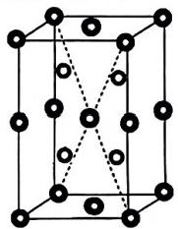
10.一种利用LiCl、Li₂CO₃制备金属锂的装置如图所示。下列说法正确的是
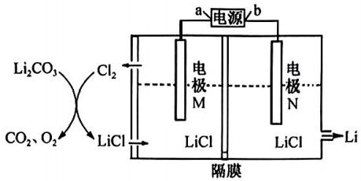
A.b 的电势高于a 的电势 B.隔膜为阴离子交换膜
C.消耗7.4gLi₂CO₃ 可产生1.4 g Li D.利用该装置制备金属锂可在常温下进行
11.实验可证实S₂O3- 中两个S 原子的化学环境不同，S₂O3- 可认为SOf- 中 S=O 键转变为
S=S 键 。MgS₂O₃·6H₂O 的晶胞形状为长方体，边长分别
为anm 、bnm 、c nm,NA 表示阿伏加德罗常数的值，其晶胞结
构如图所示。下列说法错误的是
A. 第一电离能：O>S
B.半径大小：S²->O²->Mg²+ ○[Mg(H₂O),]²
C.S₂O3- 中两个 S 原子均含有孤对电子 OS₂O;
D.MgS₂O₃ ·6H₂O 晶体的密度：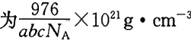
12.由下列实验及现象推出相应结论正确的是

选项 | 实验 | 现象 | 结论
A | 石蜡油加强热，将产生的气体通入Br₂ 的CCl₄溶液 | 溶液由红棕色变无色 | 生成的气体中含有不饱 和烃
B | 将湿润的淀粉碘化钾试纸放在盛有红 棕色气体的集气瓶口 | 试纸变蓝 | 红棕色气体一定是溴 蒸气
C | 向溴水中加入苯，振荡后静置 | 水层颜色变浅 | 溴与苯发生了加成反应
D | 某溶液中加入Ba(NO₃)₂溶液，再加足 量盐酸 | 先有白色沉淀生成，加盐酸 后白色沉淀不消失 | 原溶液中有SOF-
13.室温下，将0.10 mol·L-1 的盐酸逐滴滴入20.00 mL0.10 mol·L-氨水中，溶液 pH 和
pOH 随加入盐酸体积变化曲线如图所示。已知：pOH=-1gc(OH-), 等物质的量浓度的
NH₃ ·H₂O 和NH₄Cl 的混合液呈碱性。下列说法正确的是
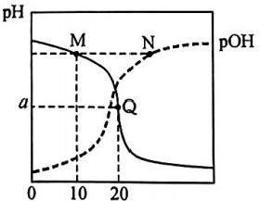
V(盐酸)/mL
A.滴定过程中可以用酚酞作指示剂
B.M、N点溶液均存在c(NH 才)+c(NH₃·H₂O)=c(Cl-)
C.M 点溶液的 pH 与 N 点溶液的 pOH 之和为14
D. 室温下，NH₃·H₂O 的电离平衡常数约为5×10-16
【高三3月月考试卷·理综 第3页(共12页)】
243506Z

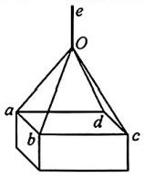
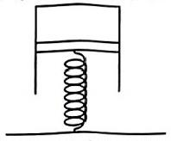

二、选择题：本题共8小题，每小题6分，共48分。在每小题给出的四个选项中，第14～18题只 有一项符合题目要求，第19～21题有多项符合题目要求。全部选对的得6分，选对但不全 的得3分，有选错的得0分。
14.2023年4月12日，有“人造太阳”之称的全超导托卡马克核聚变实验装置东方超环(EAST) 成功实现稳态高约束模式等离子体运行403 秒，创造了新的世界纪录，其核聚变方程为 21H→2He+X+y, 下列说法正确的是
A.核反应方程中 X 为正电子
B. 该核反应电荷和质量都守恒
C.2He 的比结合能比?H 的比结合能大
D.γ射线是核外电子从高能级向低能级跃迁时产生的
15.一汽缸和一厚度不计的轻活塞封闭一定质量的理想气体，汽缸开口向下，活塞与一轻弹簧相 连，弹簧下端固定在地面上，整个装置处于平衡状态，如图所示.现对封闭气体加热，整个装 置重新达到平衡.已知大气压恒定不变，下列说法正确的是
A. 弹簧长度变短
B. 封闭气体压强增大
C. 气缸向上移动
D.封闭气体对外放出热量
16.在足够深的湖面，无初速度释放一个钢球.钢球受到的阻力大小与速率成正比，重力加速度 为 g, 则钢球在运动过程中的加速度大小
A.一直变小，最后变为零 B.一直变大，最后变为g
C.先变大后变小 D.先变小后变大
17.一弹簧振子的位移随时间的变化规律为y=24cos πt(cm),则下列说法正确的是
A. 该振子做的不是简谐运动 B.t=0.5s 时刻振子的位移为24 cm
C.t=0 时加速度大小为零 D.该振子的频率为0.5 Hz
18.图甲为直—20直升机吊装集装箱填堵河道缺口的情景，某时刻集装箱被直升机悬吊处于静 止状态，此时可简化为图乙所示模型，四根长度均为10L 的轻绳分别系于长方体集装箱上 表面的四个顶角a、b、c、d 处，它们的上端系于O 点 ，Oe 轻绳与直升机连接.ab=cd=6L,

ad=bc=8L,

A

集装箱重力为G 且质量分布均匀，则轻绳 Oa对集装箱的拉力大小为
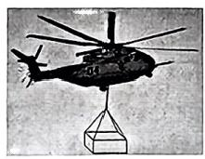
甲
乙

B | 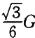 | C. | 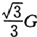 | 口 | 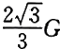

19.如图所示为一半圆柱形透明玻璃砖的横截面，半径为R, 截面圆心为○点，有一同学在弧 MN 一侧始终对准O 点进行观察(M 点为圆弧中点).若O 点左侧有各个方向的绿光从O点 射入玻璃砖，该同学的视线与OM 的夹角为θ时，恰好看不到亮光.真空中光速为 c,下列说

法正确的是
A. 该玻璃对绿光的折射率为 sin θ
B.绿光在该玻璃中的传播速度大小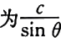
C. 绿光在该玻璃中的传播速度大小为 csin θ
D.若人射光换成紫色光，则θ会变小
【高三3月月考试卷·理综 第4页(共12页)】

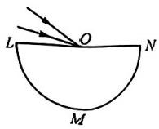

243506Z

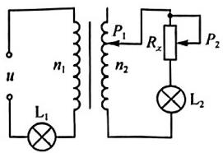
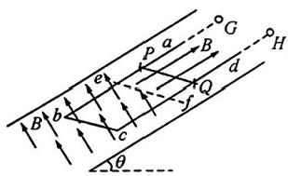
20.如图所示，理想变压器接在u=220√2sin100πl(V) 的交变电源上，原线圈匝数n₁=110 匝； 副线圈匝数n₂ 的调节范围为55～220匝，滑动变阻器R, 的调节范围为5～15 Ω,灯泡L₁ 的 电阻R₁=30 Ω,灯泡 L₂ 的电阻R₂=5 a.下列说法正确的是
A. 滑片 P₂ 固定，将滑片 P₁ 向上滑动时，副线圈感应电流的频率
增大
B.滑片 P₁ 固定，将滑片 P₂ 向上滑动时，灯泡 Li、La均变亮
C. 将滑片 P₁ 、P₂ 任意滑动，灯泡 L₁ 的功率最小值为120 W
D.将滑片 P₁ 、P₂ 任意滑动，灯泡 L₂ 与滑动变阻器 R, 整体的功率
最大值约为403 W
21.如图所示，在倾角为θ=30°的光滑绝缘斜面上以ef 为界，其下方存在垂直斜面向上的匀强 磁场，上方存在沿斜面向上的匀强磁场，磁感应强度大小均为 B.斜面上还有两个固定的光 滑立柱 P、Q. 用细线(图中虚线)拴住质量为 m、宽为L 的足够长U 形光滑金属导轨 abcd, 固定于斜面上的G、H两点上，bc段导轨电阻为R, 其余段电阻不计.一电阻为R、质量为m、 长度为L 的导体棒紧挨立柱PQ 上端垂直放置在U 形导轨上，PbcQ 构成矩形.同时烧断两 细线后，导轨向下运动过程中，导体棒始终与导轨垂直且接触良好，已知从烧断细线到导体 棒与导轨间刚达到最小作用力的这一过程中，金属导轨abcd 在斜面上下滑的距离为x,重 力加速度为 g, 则下列说法正确的是
A.导轨做匀加速直线运动
B.导轨最终的速度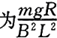
C.导体棒上产生的焦耳热为 mgxsin θ
D.导体棒与导轨abcd 间的最小作用力小于0.5mg
三、非选择题：共174分。
22.(6分)某同学设计了以下实验方案来验证动能定理，实验器材如图所示，重力加速度为g, 实 验操作步骤如下：
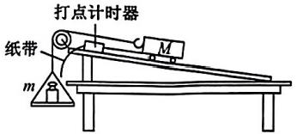
①挂上托盘和砝码，改变木板的倾角，使质量为M的小车拖着纸带沿木板匀速下滑； ②取下托盘和砝码，测出其总质量为m;
③先打开打点计时器再释放小车，让小车带动纸带沿木板加速下滑.分析纸带，计数点之间 的时间间隔为 T.小车静止出发的起点为O,A、B、C为相邻计数点.测得OA 间距为xi, OB间距为xz,OC 间距为x₃ .
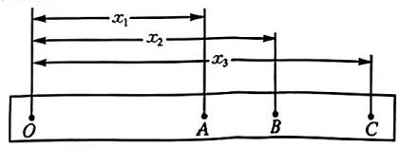
(1)本实验在步骤③中，小车所受到的合外力为
(2)本实验 (填“需要”或“不需要”)M 远远大于m.
(3)小车在 B 点的动能为
(4)该实验验证 _成立，即可说明在误差允许范围内，验证了动能定理.(结果用m、 M、T、g、x₁、xz、x₃ 表示)
【高三3月月考试卷·理综 第5页(共12页)】 243506Z


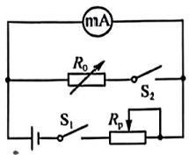
密 封 线 内 不 要 答 题
23.(12分)某同学用如图甲所示的电路图测量微安表的内阻，已知微安表的量程为1mA, 内阻 约为100Ω.已知电源电动势E=10 V(内阻不计),滑动变阻器R,(0～10 k2),电阻箱 R₀(0～999.9Ω).
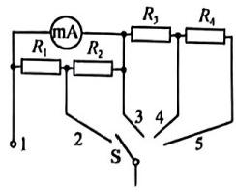
甲 乙
实验步骤如下：
①将滑动变阻器R,的阻值调到最大，闭合S₁,断开S₂;
②调节滑动变阻器R,的阻值，直到微安表的示数达到满偏；
③保持R,的阻值不变，再闭合S₂, 调节电阻箱Ro,直到微安表的示数为满偏电流的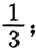 ④读出电阻箱阻值R₀=55 Ω.
(1)微安表内阻的测量值为 Ω .
(2)该同学又设计了如图乙所示的电路图，该电路图既可以测电流，也能测电压.如果将选择 开关接2时，量程为10mA;接3时，量程为3mA,则R₁= Ω,R₂= Ω.
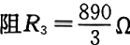
(3)若电| ,R₄=2kQ, 则选择开关接4时的量程为 ,接5时的量程
为
(4)完成实验后，发现乙图的多用表在进行测量时总是有些误差，分析原因是图甲中微安表
内阻的测量值比真实值 (填“偏大”或“偏小”),原因是
24.(10分)在未来的某一天，有一位航天员到达了宇宙中的某一行星表面，航天员利用携带的 实验仪器做如下的实验：把一个“过山车”轨道固定在一个台式电子测力计上，然后将一个质 量为m 的小球从倾斜轨道上的某点释放，小球能够到达轨道的最高点.实验过程中发现电 子测力计的最大读数与最小读数之差为△F, 已知行星半径为 R,引力常量为G, 忽略星球的
自转.求：
(1)该行星表面附近的重力加速度大小；
(2)该行星的平均密度.

【高三3月月考试卷·理综 第6页(共12页)】 243506Z

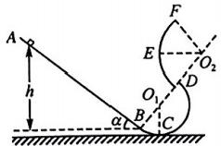
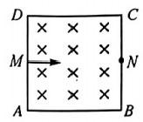
工 口 世 厉 心 亏 考场号 座位号

25.(14分)如图甲所示，正方形区域ABCD 内部有一垂直纸面向里的匀强磁场，磁感应强度大 小 B=0.1T,M 、N 分别为AD 、BC边中点.现在从M 点，平行AB 方向，以某一初速度v₀射 入一个质量为m、电荷量为q 的负电粒子，发现该粒子刚好从B 点离开磁场区域，已知磁场 区域的边长 L=0.4 m,该粒子的比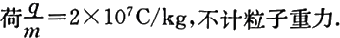

密 封 线 内 不 要 答 题
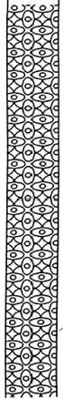

(1)求该粒子射入磁场时的速度大小vo;
(2)若取垂直纸面向里为磁场的正方向，磁感应强度按图乙的方式变化，t=0 时刻，粒子同 样从M 点平行AB 射入，发现粒子恰好能从 N 点离开，已知To=5π×10-'s, 求该粒子 射入磁场的速度v, 可能的取值以及粒子运动的时间.
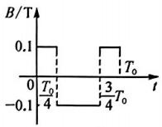
乙
甲

26.(20分)如图所示，处于竖直平面内的轨道装置，由倾角a=37°光滑直轨道 AB、圆心为O₁ 的 半圆形光滑轨道 BCD、圆心为O₂的光滑圆弧外轨道 DEF 组成，D、F两点在竖直方向上，且 ∠DO₂F=106°,B 为轨道间的相切点，B、O₁ 、D、O₂点处于同一直线上.已知滑块质量m= 0.1kg, 轨道 BCD 和DEF 的半径均为R=0.1m.sin 37°=0.6,cos 37°=0.8.滑块开始时 从轨道 AB上某点由静止释放，重力加速度取 g=10 m/s².
(1)若释放点距离B 点的竖直高度为h, 求滑块在最低点C 时轨道对滑块支持力FN 与高度 h 的函数关系；
(2)若释放点距离地面的竖直高度为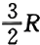,滑块在轨道 BCD 上的P (图中未画出)点刚好脱 离轨道，求滑块能达到距离地面的最大高度；(结果保留两位有效数字)
(3)若释放点距离地面的竖直高度； 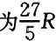,忽略在D处能量损失，求滑块从F点抛出后水平
位移和重力的冲量.(结果保留两位有效数字)

>

【高三3月月考试卷·理综 第7页(共12页)】 243506Z

27.(14分)KSCN 在农药、医药、电镀等方面用途广泛。某同学模仿工业方法，通过NH₃ 和CS₂ (不溶于水且密度比水大)制备 KSCN。
步骤1:CS₂的制备
在硅酸的催化下，反应温度控制在500～700 ℃,甲烷和硫黄反应生成 CS2和 H₂S;
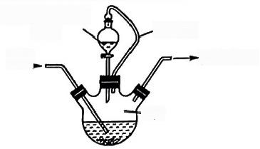步骤2:将76gCS₂、水和难溶于水的固体催化剂加入如5molL-!KOH

—X
橡皮管
图所示容器X 中，温度控制65～70℃,发生反应CS₂+ 溶液
NH,,
尾气处理
3NH₄ NH,SCN+NH₄HS, 反应完毕后，停止通
入氨气，滴加 KOH溶液，加热除去NH₄HS 、(NH₄)₂S;
步骤3:将步骤2所得溶液经减压蒸发，再冷却、结晶、离
心分离，可得KSCN 固体。
回答下列问题：
(1)写出上述制备 CS,反应的化学方程式；
(2)步骤1副产物 H₂S 可实现循环利用，简述过程： _。
(3)仪器X的名称为 ,温度控制65～70 ℃的方法为 _。 (4)CS,与 NH₂在仪器X内反应完成的现象为
(5)已知尾气中含有 H₂S, 可用酸性高锰酸钾溶液处理，该反应的离子方程式为
(H₂S→ SO?-,MnO-→Mn²+)。
(6)下列方法适用于实验室中制备氨气的是_ (填字母)。
A. 固态氯化铵加热分解 B.向固体氢氧化钠中滴加浓氨水
C.氯化铵浓溶液与氢氧化钠浓溶液共热 D. 固体硝酸铵与氢氧化钙固体混合加热 (7)测定产品中 KSCN 的含量：
称取1.00g样品，配成100 mL 溶液。量取25.00 mL 溶液于锥形瓶中，加入适量稀硝 酸，再加入几滴铁盐溶液作指示剂，用0.1000 mol·L-¹ 的 AgNO₃标准溶液滴定，滴定 时发生反应：SCN-+Ag+ —AgSCN↓(白色)。达到滴定终点，三次滴定平均消耗 AgNO₃标准溶液20.00 mL。产品中KSCN 的质量分数为
28.(14分)工业上以菱锰矿[含有MnCO₃ 、FeCO₃ 、Al ₂O₃ 、SiO₂ 、Cu₂ (OH)₂CO₃ 等杂质]为原料 制备LiMn₂O₄的工艺流程如图所示：
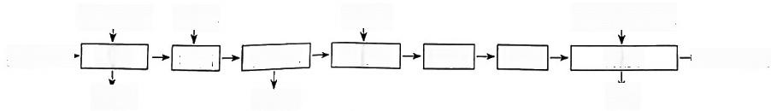
稀 H₂SO₄ 试剂a 试剂b Li₂CO₃、空气
菱锰矿→ 酸浸 氧化 除杂1 除杂2 结晶 热解 焙烧 →LiMn₂O₄
滤渣1 滤渣2 cO₂
有关氢氧化物开始沉淀和完全沉淀的 pH 如下表：
氢氧化物 | Mn(OH) | Fe(OH)₂ | Fe(OH)₃ | Cu(OH)₂ | Al(OH)₃
开始沉淀时 | 8.3 | 7.6 | 2.7 | 6.7 | 3.0

完全沉淀时 | 9.8 | 9.6 | 3.7 | 9 | 4.7
回答下列问题：
(1)MnCO₃ 中阴离子的空间结构为 ,滤渣1为 (填化学式). (2)试剂 a 最好选用 (填字母)。
A. 氯水 B.高锰酸钾 C. 次氯酸钠 D. 浓盐酸
(3)“除杂1”需调节溶液的pH 为4.7≤pH<6.7, 滤渣2为 (填化学式)。
(4)若试剂 b为MnS, 写出溶液中加人MnS 后发生沉淀转化反应的离子方程式：
。
【高三3月月考试卷·理综 第8页(共12页)】 243506Z

以上内容仅为本文档的试下载部分，为可阅读页数的一半内容。如要下载或阅读全文，请访问：https://d.book118.com/305331330200011123

